講演題目（MS-Pゴシック：14ポイント，ボールド）日本語と英語の併記
(XX)
Title in English (Times New Roman: 14 points and bold face)
-----（８ポイント １行改行）-----
金属 太郎¹，○鉄鋼 太郎²，中国 花子¹，四国 花子³，岡山 県太郎¹ (12ポイント)
Taro Kinzoku ¹, ○Taro Tekko ², Hanako Chugoku ¹, Hanako Shikoku ³, Kentaro Okayama ² (11points)
¹岡山理大・院工，²岡山大・院生，³広島大・工，⁴山口大・工 （MS明朝 11ポイント）
--------（11ポイント １行改行)---------
- 用紙・余白など
ここでは，概要の作成方法について説明します．
用紙のサイズはA4としてください．左上の（XX）には，プログラム決定後の講演番号を(A01)のように入れて下さい．余白として，左右上に20 mm，下に25 mmを設定してください．また，ヘッダーとフッターの領域には，何も書き込まないでください．

- フォントなど
講演題目は，日本語と英語で併記してください．発表者は，日本字表記（MS-明朝 12ポイント）と英字表記（Times New Roman 11ポイント）の両方を示し，登壇者の前に上付きの白丸を付けてください．所属は，発表者と上付き番号で対応付け，フォントにはMS-明朝の11ポイントを使用し，略式表示で書いて下さい．学生は「・学生」，大学院生は「・院生」と付記して下さい．
本文は，日本字に明朝体（ＭＳ明朝）の10.5ポイントから12ポイントの範囲のフォントを使い，英数字にはTimes New Roman の10.5ポイントから12ポイントの範囲のフォントを使ってください．また見出しは太字としてください．目的，実験方法，結果と考察，結果，考察，結論，まとめ等の項目の分け方は，執筆者の判断に任せます．また，英語で本文を書かれても結構ですが，題目など日本語との併記が求められている箇所は，それに従ってください．その場合，申込の講演題目等が英語ならば，英語表記を先に書いて下さい．
図の説明は英語で，フォントはTimes New Romanの10ポイントとしてください．表自体の形式は自由ですが，キャプションはFig.と同様Table 1などとし，書式も同じにして下さい．
参考文献がある場合は，本文中で[1]，[1,2]，[1-4]のように示し，文末の例に従って書いて下さい．
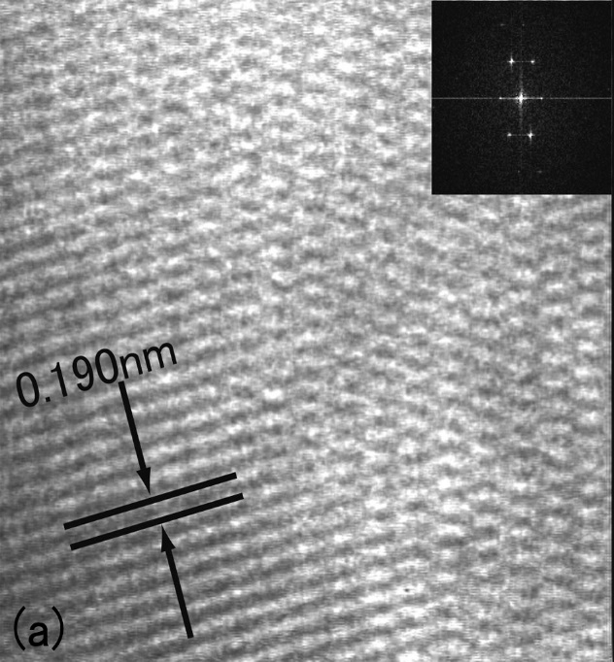
Fig. 1. Use Times New Roman 10 points font. This text box must make a group with the above figure. Letters in the figure should be large enough to be easily understood by the readers. Please use SI units for the data.
- 提出方法
Word及びPDF形式の両方の原稿を提出してください．カラー印刷は致しません．ファイル名は「支部大会概要_所属（略式で）_登壇者氏名.pdf」としてください．送信の際，Subject(件名）は「支部大会概要・所属（略式で）・送信者氏名」を必ず記してください．

- 締切など
概要は7月19日(金)必着です．
送付先は okano.satoshi.mj@ehime-u.ac.jpです．
製本の都合上，締切厳守のほど宜しくお願いいたします．

参考文献
[1] T. Okayama and H. Yamaguchi: J. App. Mechanics, 54 (2011) 1041.
[2] W. W. World et al: ‘World Science’ ed. by J. Smith, HU Academic Press, Okayama (2011) p.503.

